Witam, dzisiaj zaproponuje Wam zadanie związane z wyprasowaniem ubrań. Proszę, aby z pomocą mamy, taty lub rodzeństwa każdy z Was spróbował wypracować jedną lub więcej rzeczy. Mile widziane zdjęcia. Na dole zamieszczam krótką historię prasowania i zdjęcie dawnego żelazka. Pozdrawiam

Pierwsze urządzenia do prasowania pojawiły się już w VIII wieku i właściwie nie przypominały tych znanych nam dzisiaj. Jak w przypadku wielu innych wynalazków, pomysł ten przypisuje się Chińczykom. Do prasowania jedwabiu stosowali oni rondle zawierające rozpalone węgle. Jakieś dziesięć wieków później pojawił się blok żelaza z uchwytem zwany żelazkiem.
Ze względu na sposób nagrzewania np. na piecu kuchennym, bardzo trudno było utrzymać na dłużej jego wysoką temperaturę. Dlatego wymyślono udoskonalenie - nad stopą żelazka umieszczono małe palenisko na węgiel drzewny. To jednak powodowało, że bardzo łatwo można było przypalić prasowany materiał. Często z palącego się węgla pryskały iskry i ubranie, nie dość, że wygniecione, było dodatkowo dziurawe. Żeby temu zapobiec węgiel zastąpiono tzw. duszą, czyli blokiem metalu, wcześniej nagrzewanym i umieszczanym w środku żelazka.
Z duszą albo na parę
Prawdziwa rewolucja w prasowaniu nastąpiła wraz z elektrycznością. Żelazka były jednymi z pierwszych domowych urządzeń elektrycznych. Pierwsze wynalazł nowojorczyk Henry W. Seely w 1882 roku. Urządzenie nagrzewało się dzięki zastosowaniu łuku elektrycznego, przez co charakterystycznie syczało podczas pracy. Dalej były już tylko kolejne udoskonalenia. Pojawiły się pierwsze modele z regulacją temperatury, dzięki którym łatwiej można było prasować nawet mniej odporne materiały. Natomiast wprowadzenie żelazek parowych znacznie ułatwiło pracę i pozwoliło chronić materiał przez przypaleniem.
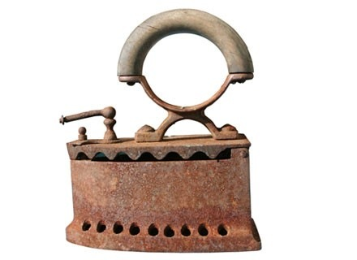
/materiały prasowe
Oczywiście zmieniły się też materiały z których żelazko jest wykonane. Stopa wytwarzana jest zwykle z aluminium, które co prawda jest lekkie i dobrze się nagrzewa, ale łatwo przywiera do tkanin. Drugim jego mankamentem jest słaba odporność na zarysowania, przez co szybko mogłoby ulec zabrudzeniu i w efekcie zniszczyć prasowaną garderobę.
Z tego powodu na stopę żelazka stosuje się nakładki z innych materiałów. Można spotkać powłoki stalowe, teflonowe, ceramiczne, granitowe lub szafirowe. Najmniejszą odporność mają powłoki stalowe i teflonowe. Teflon ma co prawda dobry poślizg i nie przywiera do tkanin, ale przy dłuższym użytkowaniu łatwo się zdziera. Najmocniejsze są stopy z powłoką granitową i szafirową, jednak to zwykle oznacza również wysoką cenę. Kompromis pomiędzy ceną, a wytrzymałością stanowią powłoki ceramiczne.
Prasowanie to... przyjemność
We współczesnych żelazkach możemy spotkać wiele dodatkowych funkcji: spryskiwacz, zmienna nastawa podawania pary, uderzenie pary, zabezpieczenie przed kapaniem wody, funkcja automatycznego oczyszczania, automatycznego wyłączania czy możliwość pracy w pionie. Teraz dostępne są również tzw. żelazka systemowe z kilkulitrowym, zewnętrznym zbiornikiem wody. Te wszystkie dodatki, pomimo tego, że żelazko nie zmienia przecież swojej podstawowej funkcji, sprawiają, że nie przypomina już urządzeń wykorzystywanych jeszcze kilka pokoleń wstecz. Może to i lepiej. Bo przecież kto by teraz chciał prasować rondelkiem?

